



产品用户指南

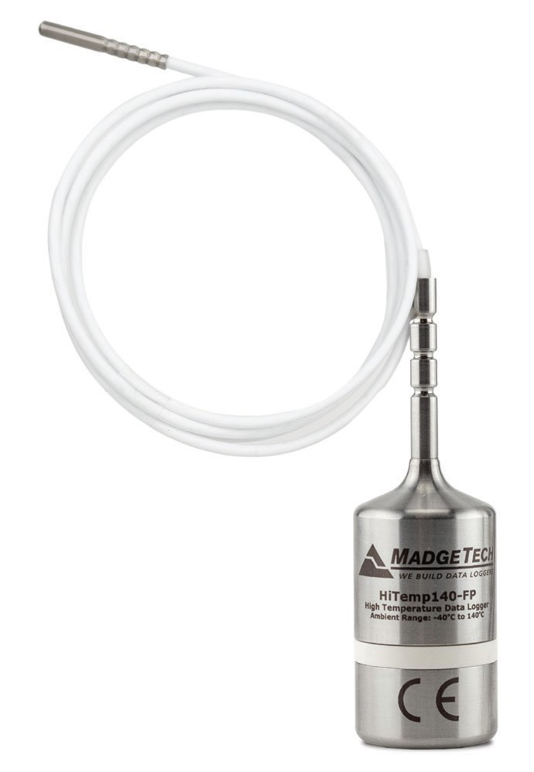

HiTemp140-FP

带有柔性RTD探头的高温数据

|  |  |
| --- | --- |
| 目录 | |
| 2 | 产品概述 |
| 2 | 安装指南 |
| 2 | 设备操作 |
| 3 | 设备维护 |
| 4 | 是否需要帮助？ |

要查看完整的MadgeTech产品线，请访问我们的网站[**madgetech.com**](http://www.madgetech.com/)。



产品概述

HiTemp 140-FP是一款耐用、用户友好的高温数据记录仪，具有长而灵活的RTD探头，直径较窄，尖端为不锈钢，非常适合用于蒸汽灭菌和冻干过程。

这款不锈钢数据记录仪通常用于高温表面的测绘、验证和监测，有多种型号可供选择柔性探头涂有PFA绝缘层，可承受高达

+260 °C（+500 °F）。

HiTemp 140-FP探头设计窄且重量轻，非常适合放置在小瓶、管路

试管和其他小直径或精密应用。由于探头具有柔性，因此通常与不锈钢探头记录器相关的破裂风险（小瓶和探头）降低，并且探头的位置和放置易于操作。

HiTemp 140-FP的触发设置功能允许用户配置高和低温度阈值，当达到或超过阈值时，将自动启动

或者停止向存储器记录数据。这款数据记录仪能够存储多达32，256个带日期和时间戳的读数，并具有非易失性固态存储器，即使电池放电也能保留数据

耐水性

HiTemp 140-FP的防护等级为IP68，可完全潜水。

安装指南

安装软件

该软件可从MadgeTech网站[**madgetech.com**](http://www.madgetech.com/)下载。按照安装向导中提供的说明进行操作。

安装扩展坞

IFC 400或IFC 406（单独销售）-按照安装向导中提供的说明安装USB接口驱动程序。驱动程序也可以从MadgeTech网站[**madgetech.com**](https://www.madgetech.com/)下载。

## 设备操作

连接并启动数据记录器

1. 安装并运行软件后，将接口电缆插入坞站。
2. 将接口电缆的USB端连接到计算机上打开的USB端口
3. 将数据记录器放入坞站。
4. 数据记录器将自动出现在

软件中的**连接设备**

1. 对于大多数应用程序，请从菜单栏中选择**自定义启动**，然后选择所需的启动方法，

读取速率和适用于数据记录应用程序的其他参数，然后单击**开始**。*（*“快速启动*”应用最新的自定义启动选项，“*批量启动*”用于同时管理多个记录器，“*实时启动”*在连接到记录器时存储数据集。*

1. 设备的状态将更改为**运行**或

**等待启动**，这取决于您的启动方法。

1. 断开数据记录器与接口电缆的连接，并将其放置在环境中进行测量。

注意：当达到内存末尾或设备停止时*，设备将停止记录数据。此时，设备无法重新启动，直到计算机重新装备它*

从数据记录器

1. 将记录器放入坞站。
2. 突出显示已**连接设备**中的数据记录器

名单单击菜单栏上的“**停止”**

1. 数据记录器停止后，在记录器突出显示的情况下，单击**下载**。
2. 下载将卸载并保存所有记录的数据到PC。

产品用户指南

器械操作（已禁用）

触发设置

该设备可以被编程为仅基于用户配置的触发设置进行记录

* 1. 在“**连接的设备”**面板中，单击所需的设备
  2. 在“**设备”**选项卡上的“**信息**”组中，单击“**属性**”。或者，右键单击设备并在上下文菜单中选择**属性**
  3. 在“属性”窗口中选择**触发器**
  4. 触发格式在**窗口**或**两点模式**下可用。 窗口模式允许定义高和/或低触发设定点，以及当超过设定点时记录的触发样本计数或时间“窗口”。 两点允许为高触发器和低触发器定义不同的启动和停止设定点。

有关如何配置触发器设置的说明，请参阅[**madgetech.com**](https://www.madgetech.com/)上的**触发器设置-MadgeTech 4数据记录器软件**视频

设置密码

要对设备进行密码保护，以便其他人无法启动、停止或重置设备：

1. 在“**连接的设备**”面板中，单击所需的
2. 在“**设备”**选项卡上的“**信息**”组中，单击“**属性**”。或者，右键单击设备并在上下文菜单中选择**属性**
3. 在“**常规”**选项卡上，单击**“设置密码**”。
4. 在出现的框中输入并确认密码，然后选择**确定**。

## 设备维护

o环

O型环的维护是正确保养HiTemp 140-FP的关键因素。O形环确保紧密密封，并防止液体进入

设备. 有关如何防止O形环故障的信息，请参阅应用笔记O形环101：保护您的数据，可在[**madgetech.com**](http://www.madgetech.com/)

电池更换

**材料：**ER 14250-SM

1. 拧下记录仪底部并取出电池。
2. 将新电池放入记录器中注意电池的极性重要的是，插入电池时，正极向上指向探头。否则，如果暴露在高温下，可能导致产品无法操作或潜在爆炸
3. 将盖子拧回记录器上

重新校准

MadgeTech建议每年重新校准。要将设备送回进行校准，请访问[**madgetech.com**](http://www.madgetech.com/)。

***注：***本产品额定使用温度高达140 °C（284 °F）。请注意电池警告。如果暴露在140 °C（284 °F）以上的温度下，

需要帮助吗？

## 产品支持故障排除：

* + 请访问我们的在线资源[**madgetech.com/**](https://www.madgetech.com/resources)**资源**。
  + 联系我们友好的客户支持团队（603）456-2011或[**support@madgetech.com。**](mailto:support@madgetech.com)

## MadgeTech 4软件支持：



* + 请参阅MadgeTech 4软件的内置帮助部分
  + 从[**madgetech.com**](https://www.madgetech.com/)下载MadgeTech 4软件手册。
  + 联系我们友好的客户支持团队（603）456-2011或[**support@madgetech.com。**](mailto:support@madgetech.com)

订购信息

|  |  |  |
| --- | --- | --- |
| HiTemp140-FPST-6 | PN 902330-00 | 高温数据记录器，带6英寸柔性探头，不锈钢尖端 |
| HiTemp140-FPST-12 | PN 902312-00 | 高温数据记录器，带12英寸柔性探头，不锈钢尖端 |
| HiTemp140-FPST-24 | PN 902364-00 | 高温数据记录器，带24英寸柔性探头，不锈钢尖端 |
| HiTemp140-FPST-36 | PN 902313-00 | 高温数据记录器，带36英寸柔性探头，不锈钢尖端 |
| HiTemp140-FPST-72 | PN 902316-00 | 高温数据记录器，带72英寸柔性探头，不锈钢尖端 |
| HiTemp 140-FPST-6-KR | PN 902339-00 | 高温数据记录器，带键环底部和6英寸柔性探头，带不锈钢尖端 |
| HiTemp140-FPST-36-KR | PN 902336-00 | 高温数据记录器，带键环底部和36英寸不锈钢尖端柔性探头 |
| IFC 400 | PN 900319-00 | 带USB电缆的 |
| IFC 406 | PN 900325-00 | 6端口，多路复用器扩展坞，带USB电缆 |
| ER14250-SM  前称ER 14250 MR-145 | PN 900097-00 | HiTemp 140-FP的更换电池 |

数量折扣电话（603）456-2011或电子邮件[**sales@madgetech.com**](mailto:sales@madgetech.com)



■电话：+86 755-8420 0058 ■传真：+86 755-2822 5583 ■[E-mail:sales@eofirm.com](mailto:sales@eofirm.com) ■[http://www.eofirm.com](http://www.eofirm.com/)

